ANEXO 1 – ESPECIFICACIONES TÉCNICAS DE LOS PRODUCTOS A ENTREGAR

Se requiere contar con el apoyo logístico referido al suministro de comidas y bebidas, puntualmente a refrigerios y almuerzos en los encuentros que se llevarán a cabo para la formalización de las Agendas Estratégicas Productivas Municipales y Talleres para la formulación de la UAF por UFH, a veintidós (22) Actores Territoriales, aproximadamente, entregados en el lugar zona urbana o rural, y en las jornadas que se programe.

REFRRIGERIOS
OPCIÓN No. 1 | OPCIÓN No. 2
SANDWICH CUBANO ACOMPAÑADO CON JUGO DE FRUTA NATURAL x 10 ONZAS EN RECIPIENTE PERSONAL.  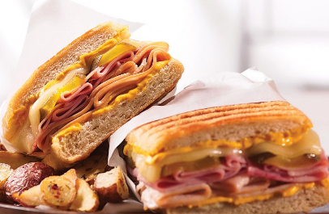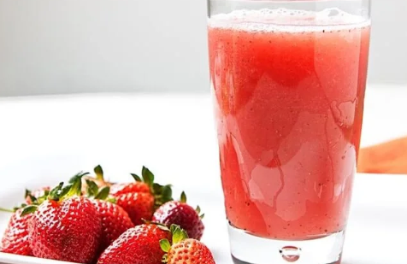 | SANDWICH DE POLLLO ACOMPAÑADO CON JUGO DE FRUTA NATURAL x 10 ONZAS EN RECIPIENTE PERSONAL.  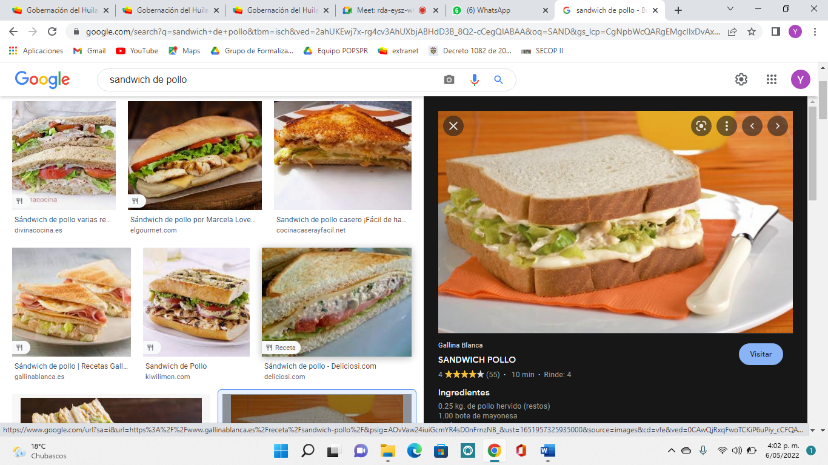
ALMUERZO
OPCIÓN No. 1 | OPCIÓN No. 2
CERDO ASADO O EN SALSA DE CIRUELA x 150 GRAMOS ACOMPAÑADO DE ARROZ: AJONJOLÍ, BLANCO O VERDE, GUARNICIÓN: PAPA PEREJIL O PAPA GRATINADA, ENSALADA: DE FRUTAS O DE VERDURAS CON JUGO DE FRUTA NATURAL X 10 ONZAS EN RECIPIENTE PERSONAL.  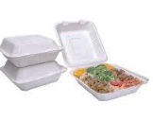 | POLLO BURGUIÑON O PECHUGA ASADA x 150 GRAMOS ACOMPAÑADO DE ARROZ: AJONJOLÍ, BLANCO O VERDE, GUARNICIÓN: PAPA PEREJIL O PAPA GRATINADA, ENSALADA: DE FRUTAS O DE VERDURAS CON JUGO DE FRUTA NATURAL X 10 ONZAS EN RECIPIENTE PERSONAL.

ANEXO 2 - FORMATO DE PRESENTACIÓN DE LA OFERTA

REFERENCIA: _______________
Señores:
Oficina_______________________
Neiva

(El) o (Los) suscrito (s): _____________________________ de acuerdo con la invitación pública, presento (presentamos) propuesta o proyecto de negocio jurídico (Articulo 845 CCo) para el objeto de la referencia y, en caso que nos sea aceptada, nos comprometemos a cumplir.

Declaro (Declaramos) que ostento (ostentamos) capacidad para comprometerme (comprometernos) o comprometer la sociedad que represento o la modalidad de asociación:

Que ninguna entidad o persona distinta a los firmantes tiene interés comercial en esta propuesta ni en el contrato probable que de ella se derive.

Que conozco (conocemos) la información general y demás documentos de las bases de contratación del presente proceso y que acepto (aceptamos) los requisitos en ellos contenidos, en cuanto al plazo, condiciones y especificaciones técnicas y en general todo lo solicitado en la invitación pública.

Que el valor de la propuesta económica es de $_____________________.

Que no me (nos) hallo (hallamos) incursos en causal alguna de inhabilidad e incompatibilidad señaladas en la ley y que no me (nos) encuentro (encontramos) en ninguno de los eventos de prohibiciones especiales para contratar.

Que he (hemos) leído los documentos publicados en el portal de contratación relacionados con el presente proceso y que acepto (aceptamos) su contenido.

Que de llegar a obtener la adjudicación del contrato, existe compromiso de ejecutar el mismo en el plazo contenido en los estudios previos y la invitación, el cual desde ya acepto (aceptamos), y me (nos) obligo (obligamos) a constituir las pólizas y/o garantías requeridas y a suscribir éstas y aquel dentro de los términos señalados para ello.

Atentamente,

Nombre del Proponente o de su Representante legal_____________________________

C. C. No. _____________________ De ______________

Matrícula Profesional No. ____________________________ (anexar copia)

Dirección de correo _________________________________

Dirección electrónica ____________________________

Telefax _______________________________________

Ciudad _______________________________________

________________________________________________

(Firma del Proponente o de su Representante Legal)

El Proponente autoriza para que las notificaciones y comunicaciones sean efectuadas por medio del correo electrónico, conforme el articulo 67 numeral primero de la Ley 1437 de 2011 SI____ NO _____

ANEXO 3 - MODELO DE CARTA DE CONFORMACIÓN DE CONSORCIO O UNIÓN TEMPORAL

REFERENCIA: ________________
Señores:
Oficina__________________________
Neiva

Apreciados señores:

Los abajo firmantes manifestamos a través de este documento, hemos convenido conformar Consorcio ( ) Unión Temporal ( ), cuyo objeto es______________________ para participar en el proceso de selección de mínima cuantía ______________.

Por lo anterior, expresamos lo siguiente:

1. La duración de este Consorcio ( ) Unión Temporal ( ) será igual a la del término de ejecución y liquidación del contrato y un año más.

2. El Consorcio ( ) Unión Temporal ( ) está integrado por:

NOMBRE | IDENTIFICACIÓN O NIT | OBJETO A REALIZAR | PORCENTAJE DE PARTICIPACIÓN

3. El representante del Consorcio ( ) Unión Temporal ( ) es ___________________________________, identificado con la cedula de ciudadanía No._______________, quien está expresamente facultado para presentar la oferta y firmar el contrato y tomar todas las determinaciones que fuesen necesarias al respecto, con amplias y suficientes facultades. El representante suplente es ___________________________________, identificado con la cedula de ciudadanía No._______________ el cual ostenta las mismas facultades del principal.

4. La responsabilidad de los integrantes del Consorcio ( ) Unión Temporal ( ) es solidaria.

5. Las reglas básicas que regulan las relaciones entre los integrantes entre sus miembros y su responsabilidad, estableciendo el porcentaje de participación de cada uno de los integrantes.

(Deberá ser firmado por los integrantes y por la persona que será el representante del consorcio o unión temporal o por la persona que ellos designen para representarlos).

Para constancia se firma en _________________ a los _________ días de _____.

Atentamente,

_____________________________________

Firmas

ANEXO 4- CERTIFICACIÓN DE CUMPLIMIENTO DEL ARTÍCULO 50 DE LA LEY 789 DE 2002

El suscrito __________________________, identificado con la cédula de ciudadanía No. _________________________ en mi calidad de _______________________ de la empresa ____________________ con NIT . _________________________ bajo la gravedad de juramento manifiesto, que la empresa ha cumplido durante los seis (6) meses anteriores a la fecha de la presentación de la presente propuesta con los pagos al sistema de seguridad social en salud, pensiones y riesgos laborales y con los aportes parafiscales correspondientes a todos sus empleados vinculados por contrato de trabajo, por lo que declaro que se encuentra a PAZ Y SALVO con las Empresas promotoras de salud –EPS–, los Fondos de Pensiones, las Administradoras de Riesgos Profesionales –ARP–, las Cajas de Compensación Familiar, el Instituto Colombiano de Bienestar Familiar –ICBF– y el Servicio Nacional de Aprendizaje –SENA

Dada en ______ a los __________ del mes de __________ de 20__

______________________________________
Firma

Identificación No. ____________________________________________
En calidad de ___ ____________________________________________
Ciudad y fecha ______________________________________________

Nota: La certificación debe venir suscrita por el revisor fiscal de la sociedad, cuando este exista de acuerdo con los requerimientos de ley, o por el representante legal.

Si es certificado por el revisor fiscal, adjuntar copia de la tarjeta profesional y certificado de antecedentes disciplinarios, expedido por la Junta Central de Contadores, el cual deberá estar vigente para la fecha de presentación de la propuesta.

En el evento en que la sociedad no tenga más de seis (6) meses de constituida, deberá acreditar los pagos a partir de la fecha de su constitución.

ANEXO 5 - CERTIFICADO DE INHABILIDADES E INCOMPATIBILIDADES PARA EL PROCESO DE SELECCIÓN
DE MÍNIMA CUANTÍA N° _______________

El suscrito declara que:

Conozco las causales de inhabilidad e incompatibilidad para contratar con las Entidades Estatales de conformidad con las leyes: 80 de 1993, 1150 de 2007, 1474 de 2011 y demás normas sobre la materia.

Así como las sanciones establecidas por trasgresión a las mismas en los artículos 26 numeral 7° y 52 y los efectos legales consagrados en el numeral 1° del artículo 44 del Estatuto Contractual. Declaro bajo la gravedad del juramento que se entiende prestado con la firma del presente documento, que no me encuentro incurso en ninguna de ellas, ni mis socios, ni tampoco la sociedad que represento.

Dado en el municipio de _______________, a los _____ días, del mes _________, de 20_ _

_________________________________

Nombre y firma del Representante Legal

ANEXO 6 - COMPROMISO ANTICORRUPCIÓN

[Lugar y fecha]

Señores

[Nombre de la Entidad Estatal]

Proceso de Contratación - [Insertar información]

[Nombre del representante legal Proponente], identificado como aparece al pie de mi firma, [obrando en mi propio nombre o en mi calidad de representante legal de] [nombre del Proponente], manifiesto que:

1. Apoyamos la acción del Estado colombiano y de [Nombre de la Entidad Estatal] para fortalecer la transparencia y la rendición de cuentas de la administración pública.

2. No estamos en causal de inhabilidad alguna para celebrar el contrato objeto del Proceso de Contratación [Insertar información].

3. Nos comprometemos a no ofrecer y no dar dádivas, sobornos o cualquier forma de halago, retribuciones o prebenda a servidores públicos o asesores de la Entidad Contratante, directamente o a través de sus empleados, contratistas o tercero.

4. Nos comprometemos a no efectuar acuerdos, o realizar actos o conductas que tengan por objeto o efecto la colusión en el Proceso de Contratación [Insertar información].

5. Nos comprometemos a revelar la información que sobre el Proceso de Contratación [Insertar información] nos soliciten los organismos de control de la República de Colombia.

6. Nos comprometemos a comunicar a nuestros empleados y asesores el contenido del presente Compromiso Anticorrupción, explicar su importancia y las consecuencias de su incumplimiento por nuestra parte, y la de nuestros empleados o asesores.

7. Conocemos las consecuencias derivadas del incumplimiento del presente compromiso anticorrupción.

En constancia de lo anterior firmo este documento a los [Insertar información] días del mes de [Insertar información] de [Insertar información].

____________________________

[Firma representante legal del Proponente]

Nombre: [Insertar información]

Cargo: [Insertar información]

Documento de Identidad: [Insertar información]

ANEXO 7 - INFORMACIÓN DE CONTRATOS

N° DE CERTIFICACIÓN | ENTIDAD CONTRATANTE | N° DE CONTRATO Y OBJETO | VALOR DEL CONTRATO EN PESOS (Incluidas adicionales) | VALOR DEL CONTRATO EXPRESADO EN SMMLV | FECHA DE SUSCRIPCIÓN DEL CONTRATO | EN CONSORCIO O UNIÓN TEMPORAL | %  PARTICIPACIÓN | VALOR EJECUTADO
1
2
3
4
5

NOMBRE ________________________________________
NIT o C.C. No. _______________DE __________________
DIRECCIÓN ______________________________________
TELÉFONO ______________________________________
CORREO ELECTRÓNICO __________________________
CIUDAD _______________________________________

